DOCUMENTOS PARA LA ESTIMACIÓN DE COSTOS



BUCARAMANGA, AÑO 2024
Servicios Públicos
Para la estimación de los servicios públicos se toma en cuenta el histórico de los valores pagados por la finca la esperanza desde que empezó su vocación turística, en la actualidad se tiene un ingreso de personas similar a la demanda proyectada, por lo tanto estos valores son útiles a la hora de realizar la proyección financiera.

- Gas
Este se compra a un revendedor local, por lo tanto a la hora de ejecutar el proyecto existe la posibilidad de comprarlo directamente a la empresa de Gas, la duración de este cilindro es de más de tres meses, cocinando más de 200 veces al mes.
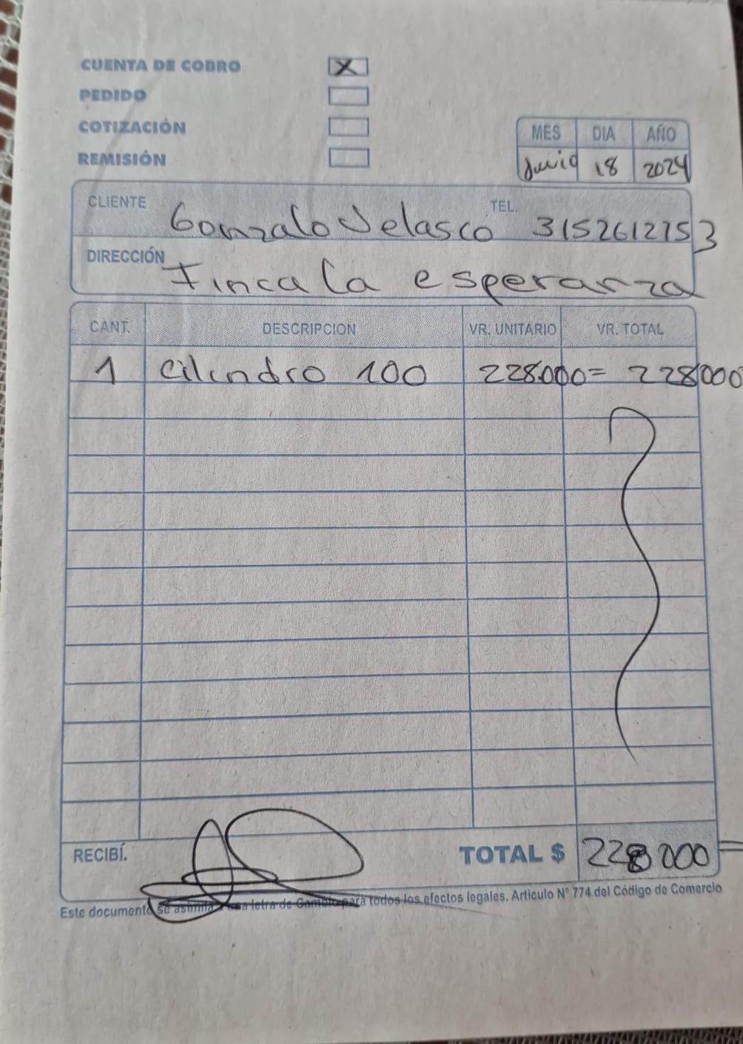

- Acueducto, alcantarillado y aseo.
Este servicio al estar en una vereda cuenta con la particularidad de que sin importar cuánta agua se consuma el costo es el mismo, en este caso el cobro se hace anual, es agua potable y llega por medio de un acueducto veredal que es monitoreado por la empresa de aguas públicas de Guadalupe.


- Energía
En cuanto al servicio de energía el pago mensual es bajo en la actualidad a pesar de que se tiene una cantidad considerable de electrodomésticos (cuatro neveras, un televisor, un horno, dos licuadoras, luces para iluminar los kioscos, equipo de sonido etc.), esto se debe a que la luz es subsidiada, por lo tanto se estima que con las construcciones que se plantean el valor se cuadruplique.
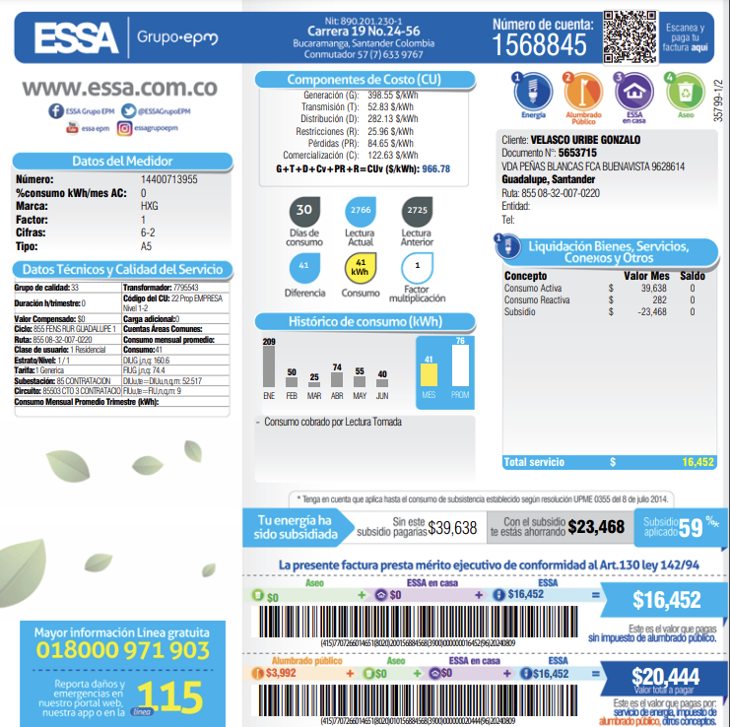

- Teléfono, internet banda ancha
En cuanto al plan de celular se tiene que en la página oficial de claro existen paquetes desde treinta y un mil quinientos pesos todo incluido, se escoge este operador debido a que tiene la mejor cobertura en la zona, en cuanto al servicio de internet se contrata en la actualidad con una empresa local Gmartel esta tiene excelente servicio, la facturación se hace a nombre de Esperanza Gil pero en la dirección se especifica que es para la finca, para el proyecto se cambiará la facturación a nombre de la empresa.
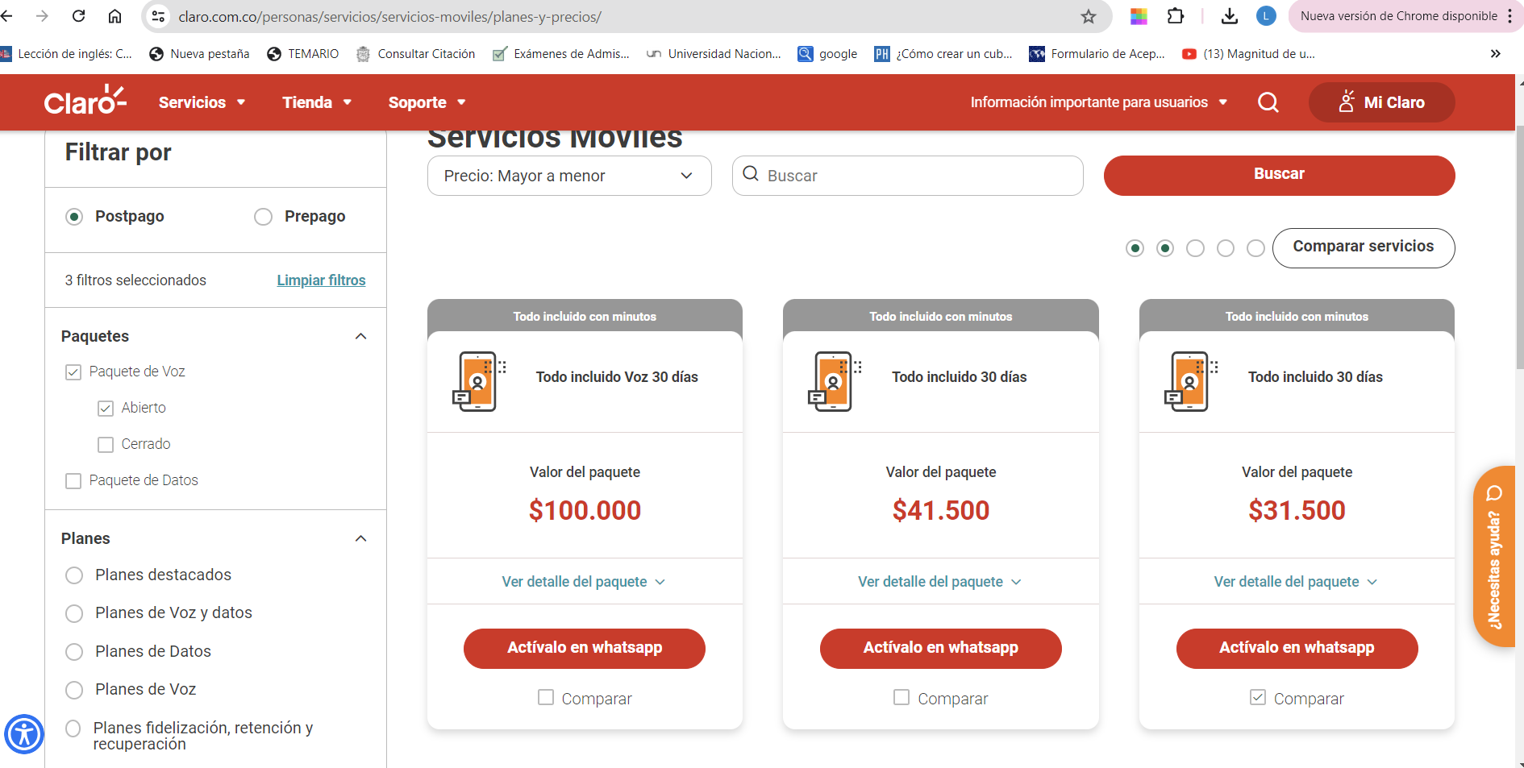
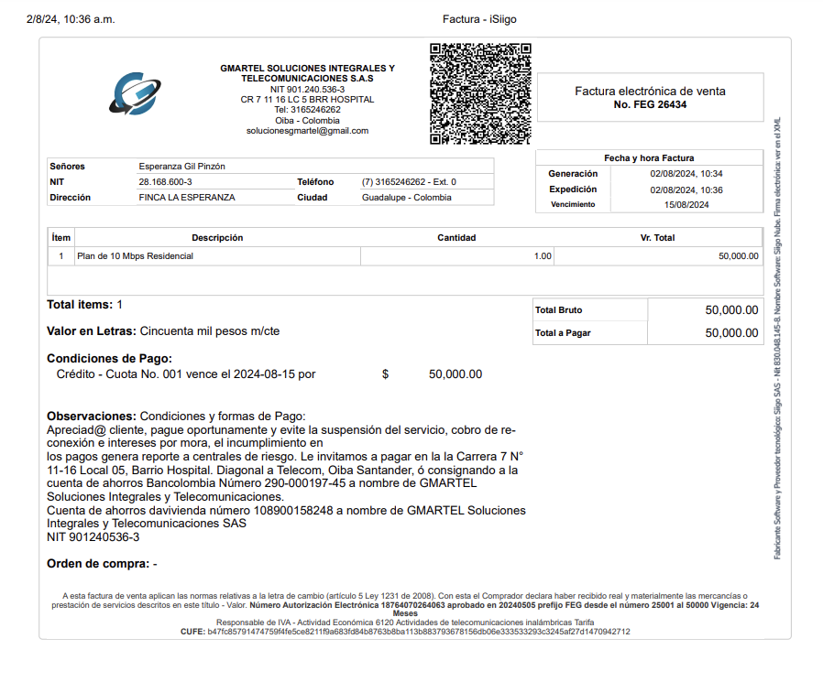
- Arrendamiento
En cuanto al arrendamiento es un valor acordado con los dueños del predio. Incluye todo lo que se tiene en la actualidad, electrodomésticos, vajillas, cámaras de seguridad etc.

Cotizaciones para la Inversión Inicial
- Cabañas tipo rusticas
Se cotizó con el Maestro de construccion Luis León, quien ha trabajado en varias ocasiones para la Finca La Esperanza por lo tanto tiene conocimiento en este tipo de terreno, además tiene experiencia de más de 20 años en este gremio ha contratado con entidades públicas y privadas, tiene un buen reconocimiento en la población donde se va a desarrollar el proyecto.
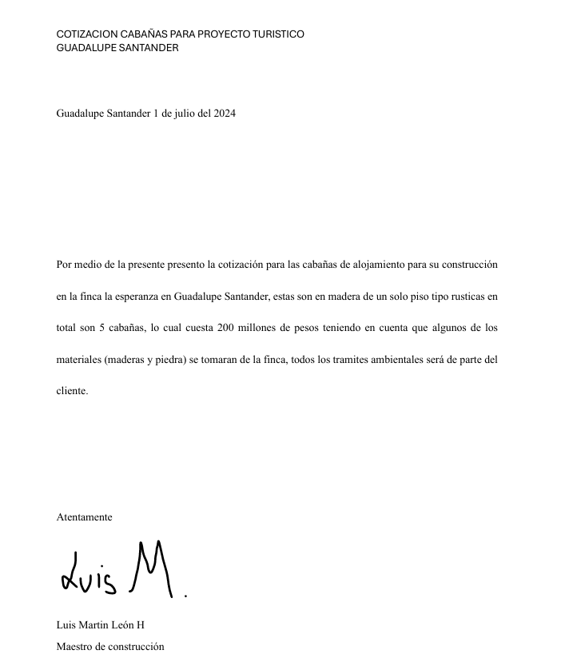

- Elementos de seguridad (chalecos y cascos de seguridad)
Los elementos de seguridad se cotizaron en AGROFARBEF empresa que tiene una sede en bucaramanga, esto por facilidades logísticas, en su página web encontramos el precio por unidad del chaleco salvavidas, setenta y nueve mil pesos y del casco de seguridad recomendado para actividades deportivas el cual tiene un valor de ciento veinticinco mil pesos para un total de doscientos cuatro mil pesos, esta empresa brinda un descuento a mayor cantidad de unidades compradas, sin embargo se adjuntan pantallazos para la revisión de las especificaciones.

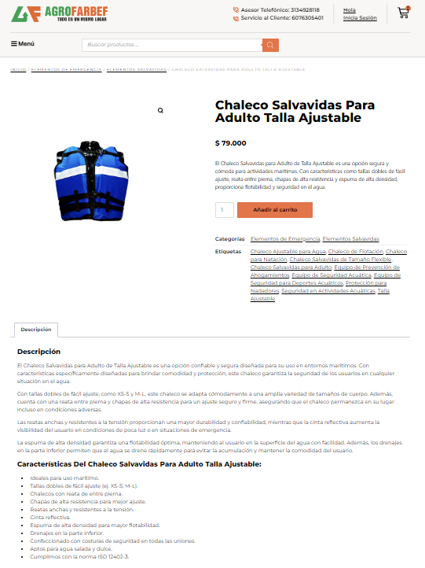
tomado de https://agrofarbef.com/producto/chaleco-salvavidas-adulto-talla-ajustable/
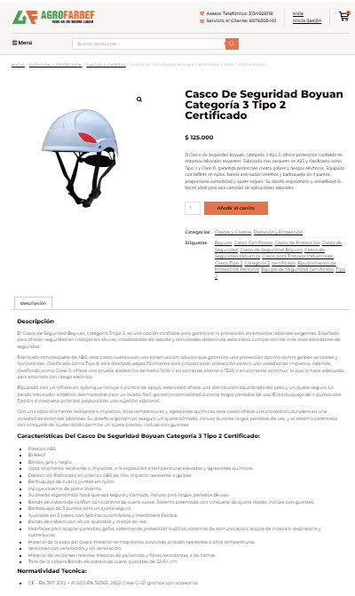
tomado de https://agrofarbef.com/producto/casco-de-seguridad-boyuan-categoria-3-tipo-2-certificado/
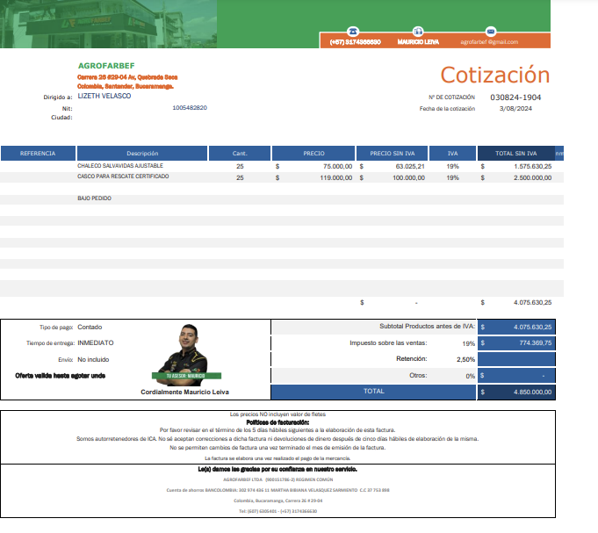
En la cotización se puede apreciar que por la cantidad a comprar, se hace un descuento especial, esto debido a la cantidad solicitada.
- Muebles y enseres
Debido a la variedad de proveedores que existen, se cotizó a varios proveedores cerca a Guadalupe Santander sin embargo se encontró que el mejor precio lo manejaban en Bucaramanga.

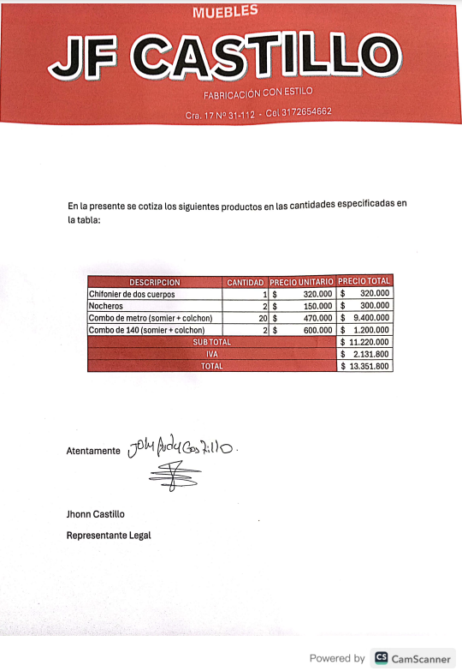

En cuanto a los electrodomésticos de las habitaciones se tiene los siguientes precios, dos minibares de $799.900 pesos cada uno y tres televisores de 40 pulgadas de $829.900 pesos para un total de $4´089.500 pesos.
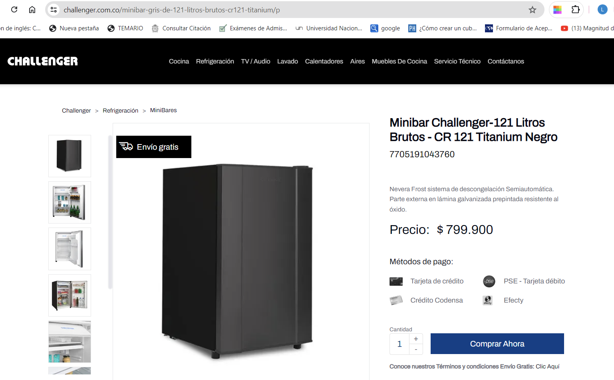
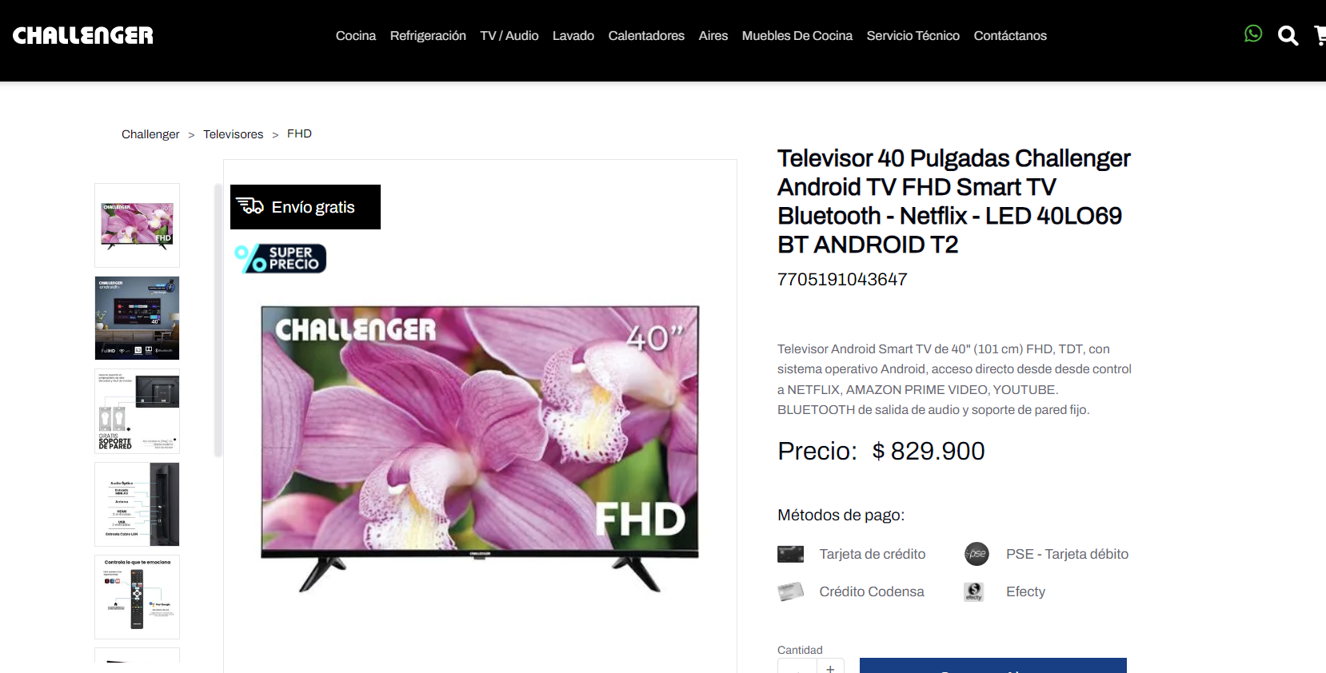

Según las cotizaciones se tiene que el costo de los muebles será de $17´441.300 pesos, sin embargo en el estudio financiero se inflan un poco los valores debido que en la instalación de estos artículos se puede llegar a incurrir en gastos imprevistos, ademas de la dotación de la habitación.
- Equipos de oficina
En cuanto al computador se encuentra que tiene un costo de aproximadamente $1´500.000 pesos, se encontró en diferentes tiendas al mismo precio, se adjunta cotización de una de estas:
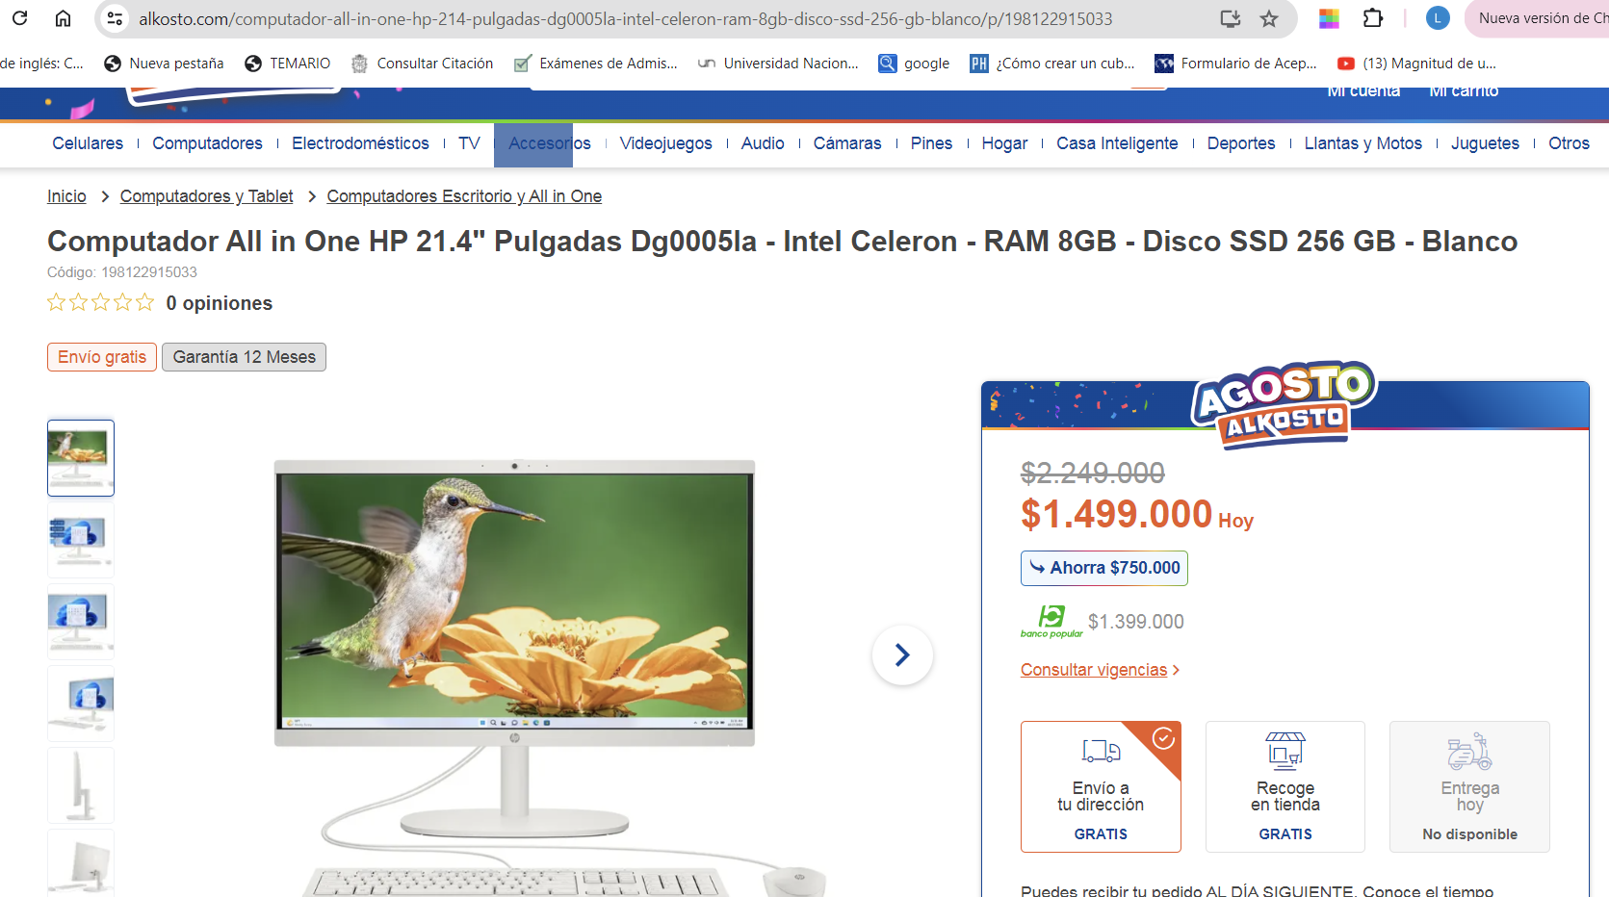

En celular móvil tiene un costo aproximado de $400.000 pesos, se adjunta precios oficiales de la página de Claro.
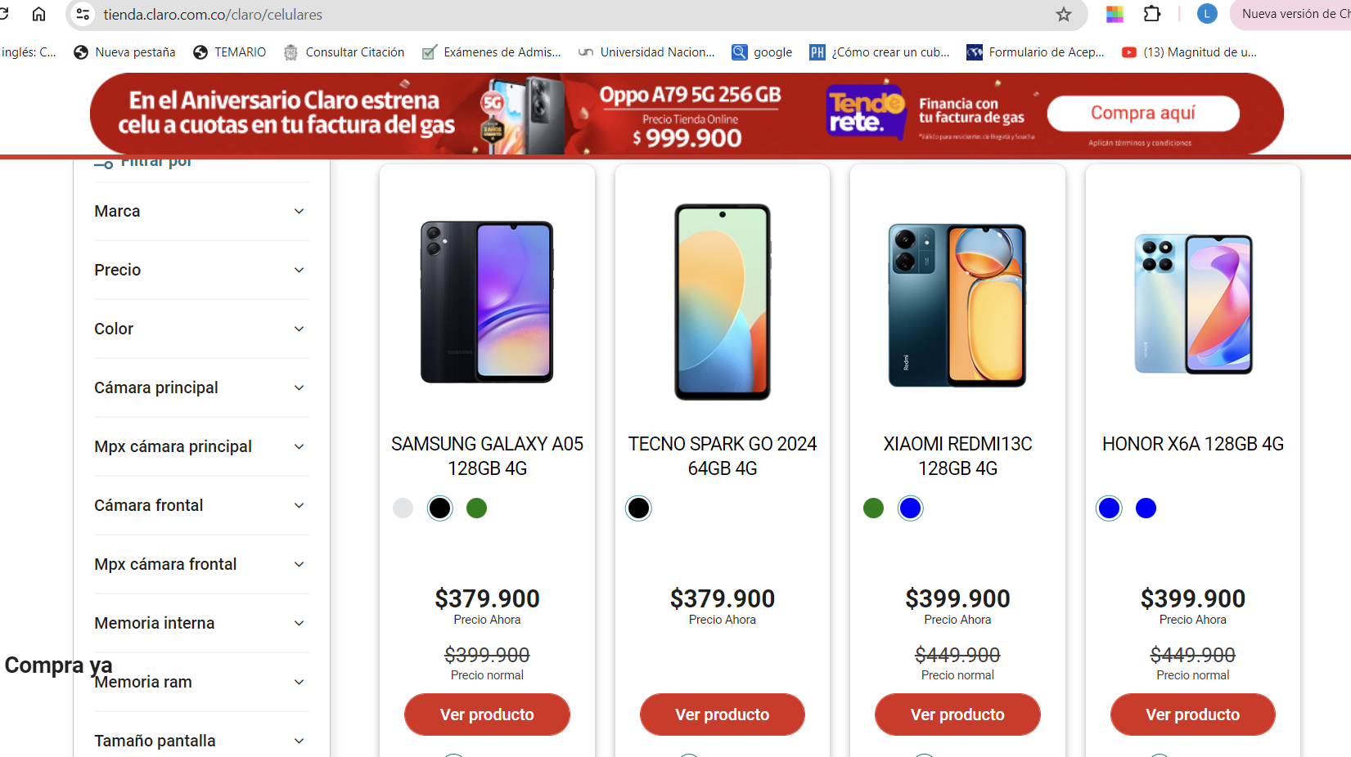

TARJETA DE ASISTENCIA MÉDICA NACIONAL PARA DEPORTES EXTREMOS
En la actividad turística es necesario contar con seguros que apoyen la operación ante cualquier emergencia o eventualidad, en este caso se cotizó la tarjeta de asistencia médica nacional para deportes extremos, se decide por este tipo de cobertura debido a que durante el recorrido ecoturístico se va a estar en atractivos turísticos como cascadas y miradores, este seguro tiene un costo de $4.400 sin embargo se les hace un descuento a operadores turísticos, por lo tanto, el seguro queda por $2.200. Adjunto se encuentra la propuesta comercial de la empresa, ante cualquier duda se puede consultar su página oficia http://magentaasistencia.com/portafolio/seguros_sector_turismo/.



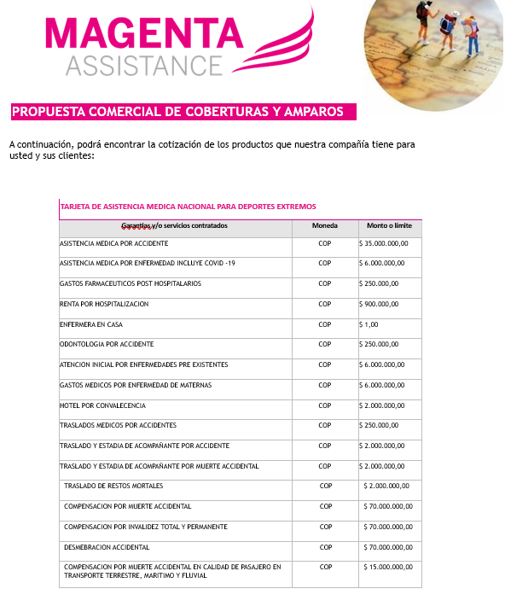
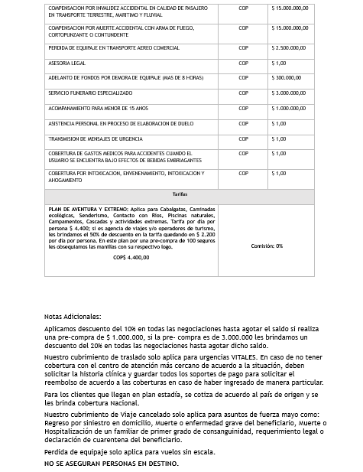

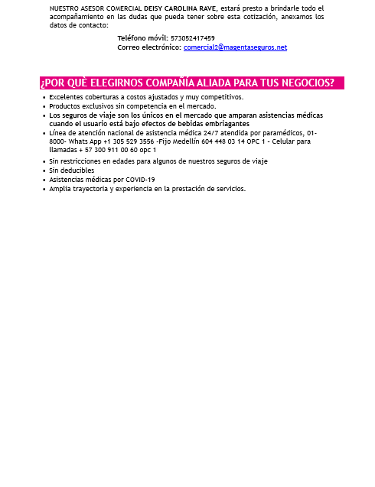
SOFTWARE DE CONTABILIDAD
Existen software gratuitos para llevar a cabo los procesos contables de las pymes como es el caso de Xubio que permite realizar un número considerable de facturas mensualmente, sin embargo, se tendría que dejar una persona encargada del mismo, en el análisis organizativo especificamos que los empleados directos se encarguen de actividades misionales, por lo tanto se requiere hacer la contratación externa, en este caso usaremos el software Tupyme contable (plan emprendedor) que en su plan incluye un contador asignado.
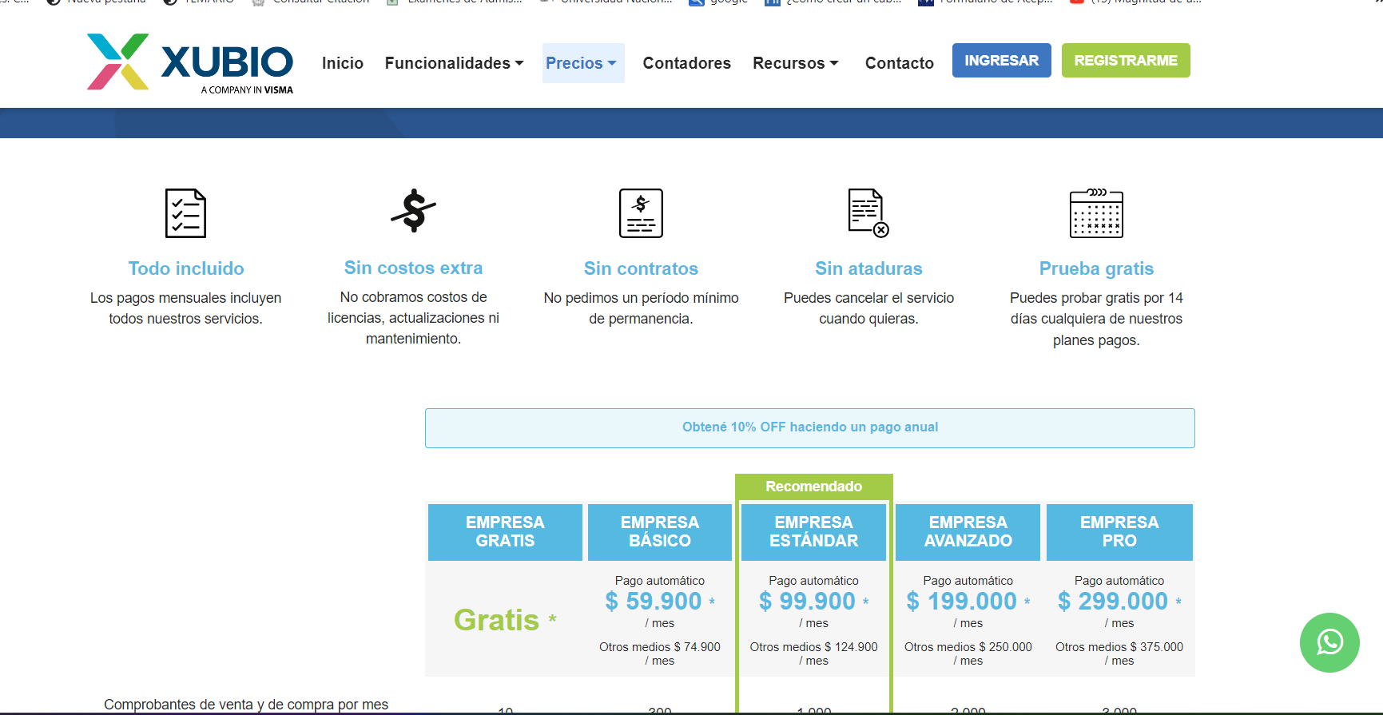
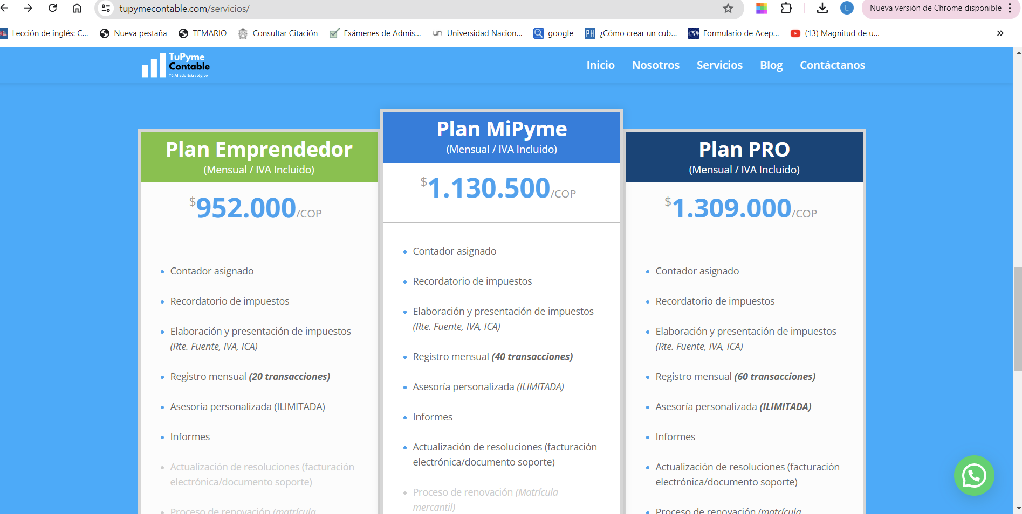

COMUNITY MANAGER Y DISEÑADOR
Las funciones especificadas en el apéndice C, requieren la a una persona con conocimiento de marketing y un software adecuado, para presupuestar se toma de ejemplo el software Hubspot el cual cuesta $45.000 pesos, para contratar por prestación de servicios a la persona encargada tomamos de referencia lo que se le pagaría a una agencia de publicidad en este caso sense digital que ofrece el servicio por $300.000 pesos, con el objetivo de que se de que se pueda tener una persona calificada se presupuesta en total $480.000 pesos.
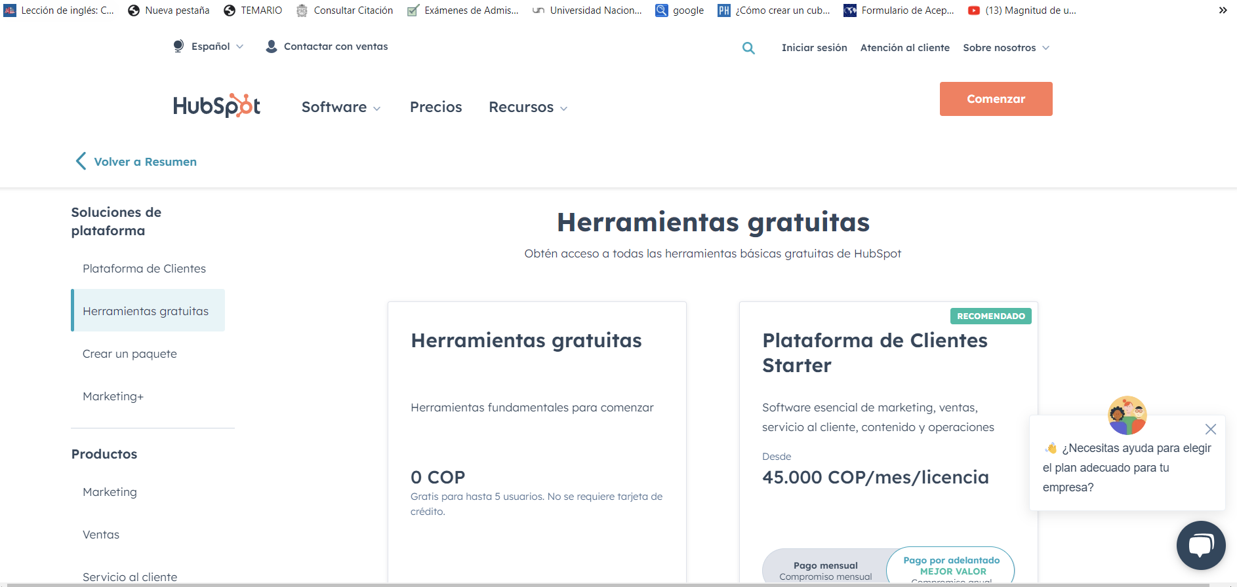

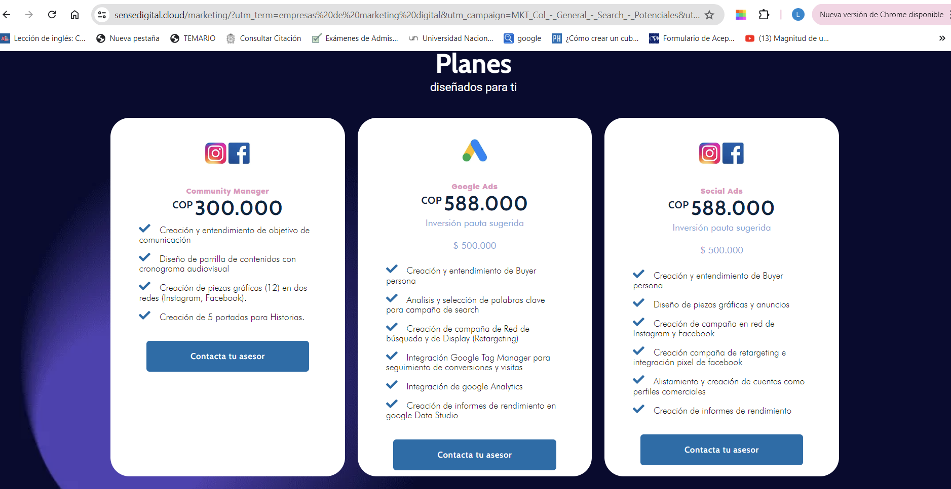

GUIA
El guía se presupuesto con un costo de $500.000 pesos mensual, este valor fue estimado a través de juicio de expertos (operadores turísticos de Guadalupe Santander y municipios aledaños), pues los valores encontrados en la Web no se ajustan a la mano de obra con que se cuenta en el municipio.

AUXILIAR DE COCINA
El auxiliar de cocina se presupuesto con un costo de $606.000 pesos mensual, este valor fue estimado a través de juicio de expertos (operadores turísticos de Guadalupe Santander y municipios aledaños), pues los valores encontrados en la Web no se ajustan a la mano de obra con que se cuenta en el municipio.

